Toute l’équipe de l’établissement …
est fière de vous convier à sa remise de diplôme
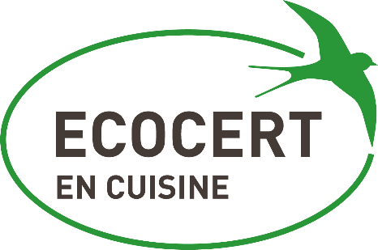
LABEL ECOCERT « EN CUISINE »
NIVEAU …
Le lundi … à …h… , … en présence de l’équipe en cuisine et …
Merci de nous confirmer votre présence avant …
Le label des restaurants collectifs durables
+ bio + locaux + sains

